QUESTÃO
Observe o cartaz.

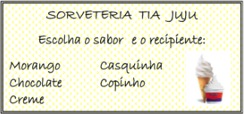
Se considerarmos que a sorveteria dispõe de 3 sabores e 2 tipos de recipientes.
Quantos tipos diferentes de sorvete podem ser montados?

(A) 2
(B) 3
(C) 5
(D) 6

GABARITO: D

